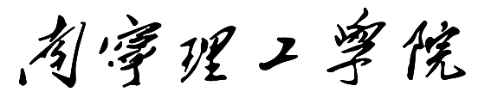

毕业答辩记录本

二级学院：
专业(方向)：
年 级：
时 间：

教学科研管理处制

